الجمهورية الجزائرية الديمقراطية الشعبية
متقن الشهيد نجار حسين الغزوات امتحان تجريبي التعليم الثانوي2022
الشعبة: 3 تقني رياضي
اختبار في مادة: الرياضيات المدة: 04 ساعات و30د
على المترشح أن يختار احد الموضوعين التاليين:
الموضوع الأول:
التمرين الأول :(04 ن)
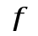 الدالة العددية المعرفة على 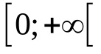 كمايلي : 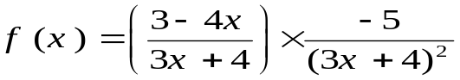 .
1/ بوضع : 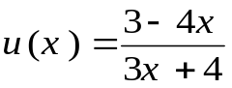 ، احسب 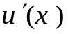 .
2/ أ – برر وجود دالة أصلية 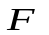 للدالة على .
ب – اكتب 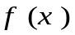 بدلالة 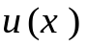 و ، ثم جد دالة أصلية للدالة .
3/ عين إشارة على المجال .
4/ نعتبر التكامل 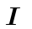 حيث : 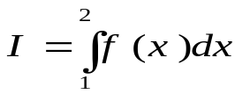 .
أ – فسر بيانيا التكامل .
ب – احسب القيمة المضبوطة للتكامل .
التمرين الثاني :(04.5 ن)
❶ أ) أدرس حسب قيم العدد الطبيعي 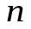، بواقي القسمة الإقليدية للعدد 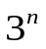على 10 .
ب) استنتج بواقي قسمة العدد 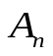 على 10 حيث :
❷ أ) بين أنه من أجل كل عدد طبيعي : .
ب) استنتج قيم العدد الطبيعي التي من أجلها يكون العدد 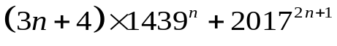 مضاعف لـ 10 .
❸ 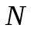عدد طبيعي يكتب 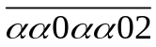 في نظام التعداد ذي الاساس 3 و يكتب 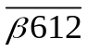 في نظام التعداد ذي الاساس 7 .
- أوجد العددين الطبيعيين 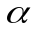 و 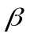 ثم أكتب في النظام العشري .

الصفحة ¼

التمرين الثالث :(04.5 ن)
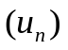 متتالية عددية معرفة بـ : 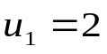 و من أجل كل عدد طبيعي غير معدوم : 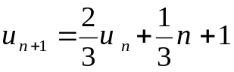 .
1/ احسب 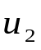 و 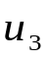 ، ثم ضع تخمينا حول اتجاه تغير المتتالية .
2/ أ – برهن بالتراجع أنه من أجل كل عدد طبيعي غير معدوم : 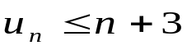 .
ب - برهن أنه من أجل كل عدد طبيعي غير معدوم : 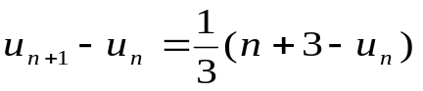 ، ثم استنتج اتجاه تغير المتتالية .
3/ نعتبر المتتالية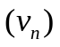المعرفة على كما يلي : 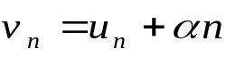 حيث 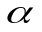 عدد حقيقي .
– عين قيمة حتى تكون متتالية هندسية يطلب تعيين أساسها وحدها الأول .
4/ نأخد فيمايلي : 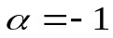 .
أ- اكتب 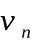 بدلالة ثم استنتج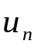 بدلالة .
ب- احسب بدلالة المجموعين : 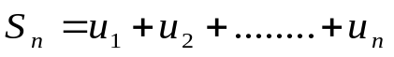 و
التمرين الرابع: (07 ن)
І) نعتبر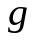 الدالة العددية المعرفة على 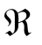 بـ : 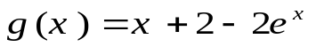 .
1/ ادرس اتجاه تغير الدالة ثم شكل جدول تغيراتها .
2 / بين أن المعادلة 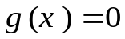 تقبل حلين أحدهما معدوم و الآخر حيث: 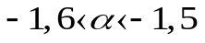 .
3/ استنتج إشارة 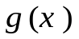 .
ІІ) نعتبر الدالة العددية المعرفة على كمايلي : 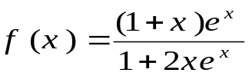 و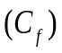تمثيلها البياني في المعلم المتعامد والمتجانس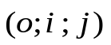 .( وحدة الطول 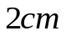 ) .
1/ أ – بين أن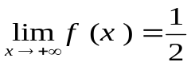 و احسب 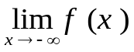 ، ثم فسر النتائج هندسيا .
ب - أدرس وضعية بالنسبة إلى 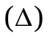 ذا المعادلة 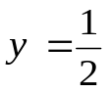 .(نقبل أن 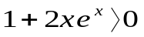)
2/ أ - بين أنه من أجل كل عدد حقيقي : 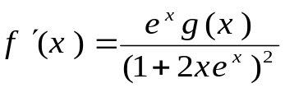 ، ثم شكل جدول تغيرات لدالة.
ب – اكتب معادلة المماس 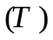 للمنحنى عند النقطة التي فاصلتها 1- .
3/أرسم كلا من ، و . ( تؤخذ 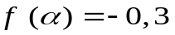 )
4/ عين قيم الوسيط الحقيقي حتى تقبل المعادلة 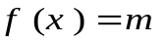 حلين متمايزين .
5/ عدد طبيعي ، 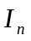 مساحة الحيز من المستوي المحدد بالمنحنى و محور الفواصل و المستقيمين اللذين معادلتيهما : 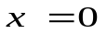 و 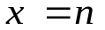 .
- بين أنه من أجل كل عدد طبيعي : 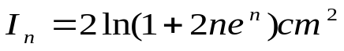 .
- الصفحة 2/4

الموضوع الثاني
التمرين الأول :(04 ن)
لكل سؤال جواب واحد فقط صحيح من الاجوبة الثلاثة المقترحة . عينه مع التعليل .
 | ❶ منحنى الدالة المعرفة على ب 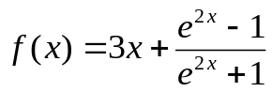 يقبل مستقيم مقارب مائل عند معادلته
 | - 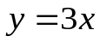 | - 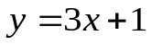 | جـ) 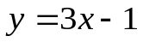
 | ❷ قيمة التكامل 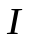 حيث 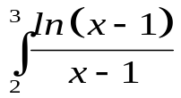 هي
 | أ) 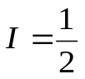 | ب) 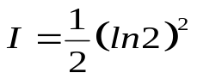 | جـ) 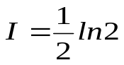
⬥ يتكون فريق عمل من 4 إنات و 3 ذكور و يراد تشكيل لجنة تضم 3 أعضاء .
- إحتمال ان تكون اللجنة من الجنسين هو
 | أ) 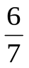 | ب) 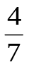 | جـ) 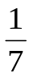
 |  الحل الخاص 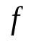 للمعادلة التفاضلية 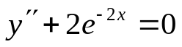 و الذي يحقق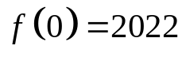 و 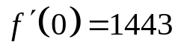 هو :
 | أ) 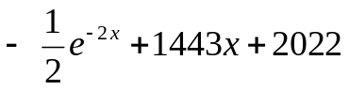 | ب) 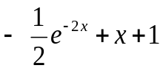 | جـ) 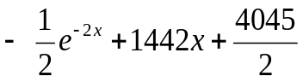
التمرين الثاني :(05 ن)
① 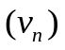 متتالية هندسية متزايدة و حدودها موجبة تماما معرفة على  بحدها الاول 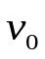 و أساسها 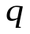.
- أحسب 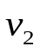 و الاساس للمتتالية ، علما أن 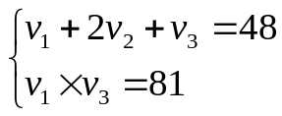
- أكتب 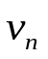 بدلالة .
② لتكن المتتالية 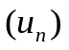 المعرفة على بـ 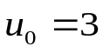 و من أجل كل من : 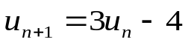 .
- أثبت أنه من أجل كل عدد طبيعي : 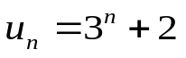 .
- أحسب بدلالة كلا من المجموعين التاليين :
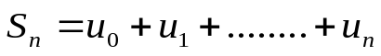 و 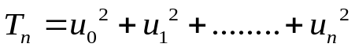
③ أ) ادرس حسب قيم العدد الطبيعي بواقي القسمة الإقليدية للعدد 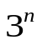 على 10 .
ب) استنتج رقم احاد العدد 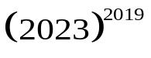.
جـ) عين قيم العدد الطبيعي حيث :
التمرين الثالث :(04 ن)
و عددان صحيحان و 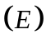 المعادلة ذات المجهول 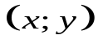 التالية : 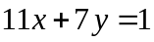
❶ أ) عين 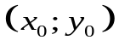حل للمعادلة الذي يحقق : 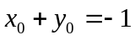
ب) استنتج حلول المعادلة . الصفحة 3/4

❷ و عددان صحيحان و 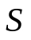العدد الذي يحقق : 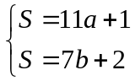
- بين أن 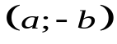 حل للمعادلة .
- ما هو باقي القسمة الإقليدية للعدد على 77 .
❸ 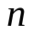 عدد طبيعي باقي قسمته على 11 هو 1 و باقي قسمته على 7 هو 2
- عين أكبر قيمة للعدد حتى يكون 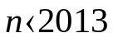

التمرين الرابع: (07 ن)
І) نعتبر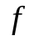 الدالة العددية المعرفة على 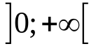 بـ : 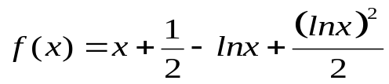 .
تمثيلها البياني في المعلم المتعامد والمتجانس .( وحدة الطول 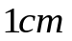 ) .
❶ أحسب 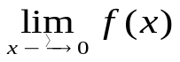 ثم فسر النتيجة هندسيا .
❷ أ) تحقق أنه من أجل كل من : 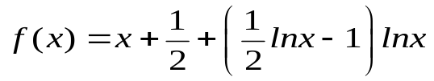.
ب) أستنتج أن : 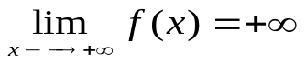.
❸ أ) بين أنه من أجل كل من : 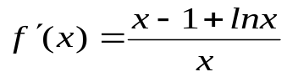
ب) بين أنه من أجل كل من 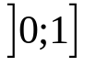 : 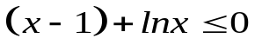 و أنه من أجل كل من 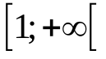 : 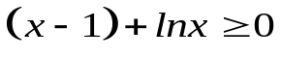.
جـ) إستنتج إتجاه تغير الدالة ثم شكل جدول تغيراتها .
❹ أ) بين أنه من أحل كل من : 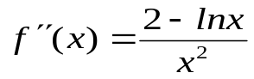 .
ب) إستنتج أن يقبل نقطة إنعطاف يطلب تعيين إحداثياتها .
 أ) بين أنه من أحل كل من : 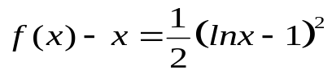 .
ب) حدد الوضع النسبي لـ و المستقيم ذو المعادلة 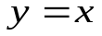 .
 أنشئ و .
❼ أ) بين أن الدالة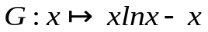 . هي دالة اصلية للدالة 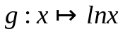على المجال
ب) بإستعمال التكامل بالتجزئة بين أن : 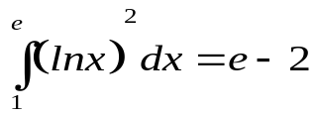
جـ) أحسب ب 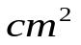 مساحة حيز المستوي المحصور بين و و المستقيمين اللذين معادلتاهما 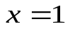 و 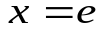
ІІ) لتكن المتتالية العددية المعرفة بحدها الأول 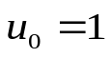 ، و من أجل كل عدد طبيعي : 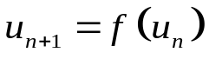
① برهن بالتراجع أنه من أجل كل عدد طبيعي : 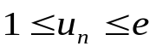
② بين أن المتتالية متزايدة ثم إستنتج أنها متقاربة .
③ أحسب 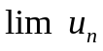 الصفحة 4/4

